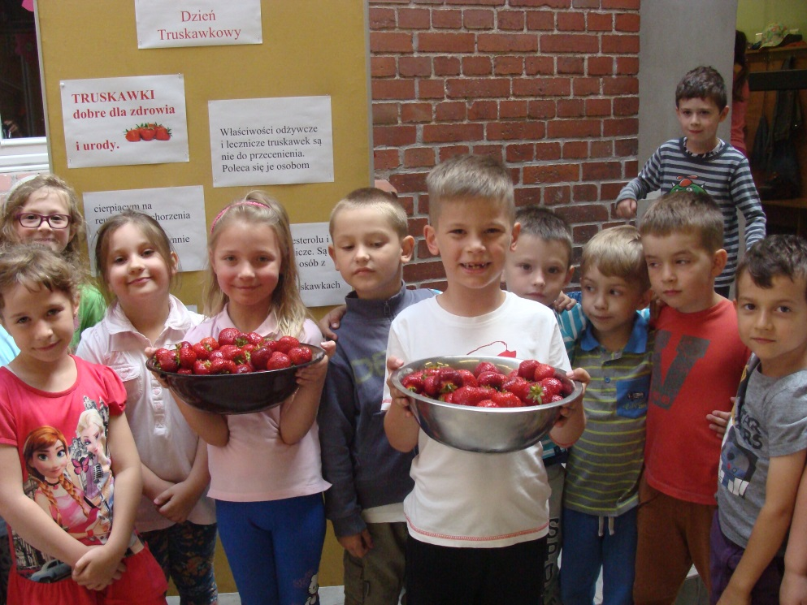
TRUSKAWKI
dobre dla zdrowia i urody.
Pod tym hasłem 16 czerwca zorganizowano w szkole
DZIEŃ TRUSKAWKOWY.
Jego celem była promocja właściwości odżywczych i leczniczych tego sezonowego owocu, zwiększenie jego spożycia wśród dzieci oraz przekonanie „niejadków”, że truskawki są zarówno pyszne, jak i zdrowe.
Wartości odżywcze świeżych truskawek zwłaszcza w czerwcu są nie do przecenienia.
Poleca się je osobom cierpiącym na reumatyzm, schorzenia wątroby i nerek, stany zapalne jamy ustnej. Działają dobroczynnie na serce - obniżają poziom cholesterolu i ciśnienie tętnicze. Stymulują układ pokarmowy i nerwowy. Oczyszczają i odtruwają organizm.
Są wskazane dla osób z nadwagą i anemią. Zawarte w truskawkach minerały i witaminy korzystnie wpływają na włosy, a truskawkowe maseczki wygładzają i nawilżają cerę.
Co dokładnie kryją w sobie truskawki?
100 g truskawek zawiera: 0,6 g białka, 6,2 g węglowodanów, 2,2 g błonnika,
sole mineralne: 160 mg potasu, 23 mg fosforu, 22 mg wapnia, 12 mg magnezu, 2 mg sodu, 0,7 mg żelaza, 0,1 mg cynku, mangan,
witaminy: 30 mg witaminy A, 0,02 mg witaminy B1, 0,03 mg witaminy B2, 0,4 mg witaminy B3 (PP), 0,06 mg witaminy B6, 60 mg witaminy C, 0,2 mg witaminy E, 20 mg kwasu foliowego.
… czyli samo zdrowie!!!
Dzień Truskawkowy udało się zorganizować dzięki uprzejmości naszych sponsorów, którzy ufundowali uczniom (kolejny raz) aż 100 kilogramów tych witaminowych skarbów.
Wielkie podziękowania składamy pani Paulinie Basalak i panu Tomaszowi Cała.
Dzięki ich życzliwości każda z 18 klas otrzymała po 4 kilogramy truskawek, a klasy liczniejsze, czyli kl. V a, V b, III a i III b otrzymały po 8 kilogramów tych pysznych owoców. Istniała też możliwość dokładki.
Sądziliśmy, że truskawki będą zjadane w ciągu całego lekcyjnego dnia, tymczasem ku naszemu zaskoczeniu, nasi uczniowie spałaszowali wszystkie truskawki zaledwie
w ciągu 2 godzin zajęć.
Aby sobie wyobrazić tę witaminową ucztę koniecznie trzeba zobaczyć foto-reportaż, ale zdjęcia niestety nie oddadzą zapachu świeżych truskawek, który roznosił się tego dnia w szkole.

Oprac.
A. Półchłopek

